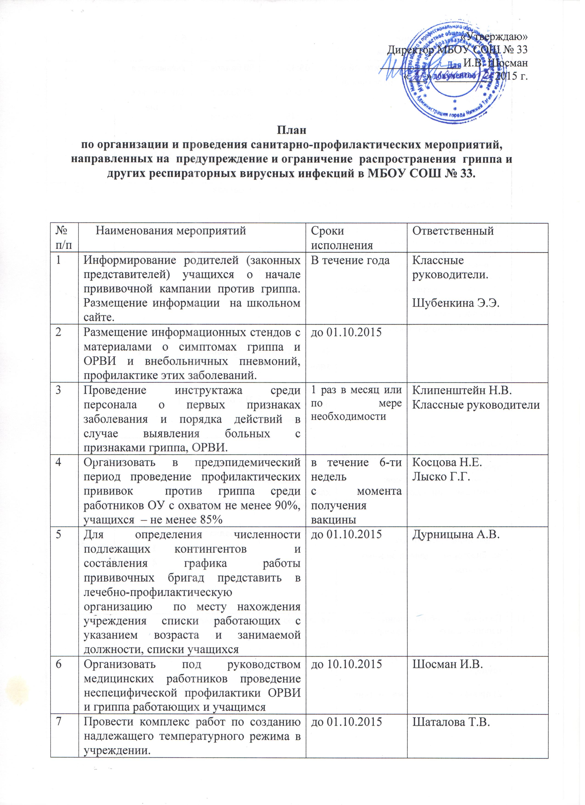

8 | Обеспечить поддержание оптимального теплового режима и режима проветривания помещений, кварцевание и влажные уборки | постоянно | Шаталова Т.В.
9 | Обеспечение запаса моющих и дезинфицирующих средств для проведения текущей обработки, а также проведения усиленной и заключительной дезинфекции. | постоянно | Шаталова Т.В.
10 | Подготовка запаса марлевых повязок, бумажных полотенец, мыла для мытья рук, одноразовых салфеток и носовых платков. | На случай подъёма заболеваемости | Клипенштейн Н.В.  Шаталова Т.В.
11 | Организация работы сотрудников пищеблока в масках, одноразовых перчатках при выдаче готовой продукции | постоянно | Косцова Н.Е.  Зав. производством
12 | Проведение С-витаминизации третьего блюда | постоянно | Косцова Н.Е.  Зав. производством
13 | Проведение мониторинга роста или снижения заболеваемости участников образовательного процесса | ежедневно | Гурьева Н.Е.

